

**Алматы қаласы әкiмдiгiнiң "Техникалық және кәсiптiк бiлiм беру саласында көрсетiлетiн мемлекеттiк қызметтер регламенттерiн бекiту туралы" 2016 жылғы 3 маусымдағы № 2/252 қаулысына өзгерістер енгізу туралы**

***Күшін жойған***

Алматы қаласы әкімдігінің 2017 жылғы 5 қазандағы № 4/398 қаулысы. Алматы қаласы әдiлет департаментінде 2017 жылғы 24 қазанда № 1415 болып тіркелді. Күші жойылды - Алматы қаласы әкімдігінің 2020 жылғы 29 қыркүйектегі № 3/399 қаулысымен

      Ескерту. Күші жойылды - Алматы қаласы әкімдігінің 29.09.2020 № 3/399 (алғаш ресми жарияланған күннен бастап қолданысқа енгізіледі) қаулысымен.

      Қазақстан Республикасының 2013 жылғы 15 сәуiрдегi "Мемлекеттiк көрсетiлетiн қызметтер туралы" Заңының 16-бабына және Қазақстан Республикасының 2016 жылғы 6 сәуiрдегi "Құқықтық актiлер туралы" Заңының 50-бабына сәйкес, Алматы қаласының әкiмдiгi ҚАУЛЫ ЕТЕДI:

      1. Алматы қаласы әкiмдiгiнiң "Техникалық және кәсiптiк бiлiм беру саласында көрсетiлетiн мемлекеттiк қызметтер регламенттерiн бекiту туралы" 2016 жылғы 3 маусымдағы № 2/252 қаулысына (нормативтік құқықтық актілерді мемлекеттік Тіркеу тізілімінде № 1295 болып тiркелген, 2016 жылғы 8 шілдеде "Алматы ақшамы" және "Вечерний Алматы" газеттерінде жарияланған) келесі өзгерiстер енгiзiлсiн:

      аталған қаулымен бекітілген "Техникалық және кәсiптiк, орта бiлiмнен кейiнгi бiлiмнiң бiлiм беру бағдарламаларын iске асыратын бiлiм беру ұйымдарындағы бiлiм алушыларды ауыстыру және қайта қабылдау" мемлекеттiк көрсетiлетiн қызмет регламенті, осы қаулының 1-қосымшасына сәйкес, жаңа редакцияда мазмұндалсын;

      аталған қаулымен бекітілген "Техникалық және кәсiптiк, орта бiлiмнен кейiнгi бiлiм алуды аяқтамаған адамдарға анықтама беру" мемлекеттiк көрсетiлетiн қызмет регламенті, осы қаулының 2-қосымшасына сәйкес, жаңа редакцияда мазмұндалсын.

      2. Алматы қаласы Білім басқармасы Қазақстан Республикасының заңнамасымен белгiленген тәртiпте осы қаулыны әдiлет органдарында мемлекеттiк тiркеудi, кейiннен мерзiмдi баспа басылымдарында, Қазақстан Республикасы нормативтiк құқықтық актiлерiнiң эталондық бақылау банкiнде және Алматы қаласы әкiмдiгiнiң ресми интернет-ресурсында ресми жариялауды қамтамасыз етсiн.

      3. Осы қаулының орындалуын бақылау Алматы қаласы әкімінің орынбасары А. Қырықбаевқа жүктелсін.

      4. Осы қаулы әділет органдарында мемлекеттік тіркелген күннен бастап күшіне енеді және ол алғаш ресми жарияланғаннан кейін күнтізбелік он күн өткен соң қолданысқа енгізіледі.

|  |  |
| --- | --- |
| *Алматы қаласының әкімі* | *Б. Байбек* |

|  |  |
| --- | --- |
|  | Алматы қаласы әкімдігінің 2017 жылғы 5 қазандағы № 4/398 қаулысына 1 қосымша |
|  | Алматы қаласы әкімдігінің 2016 жылғы 3 маусымдағы № 2/252 қаулысымен бекітілді |

**"Техникалық және кәсiптiк, орта бiлiмнен кейiнгi бiлiмнiң бiлiм беру**  
**бағдарламаларын iске асыратын бiлiм беру ұйымдарындағы**  
**бiлiм алушыларды ауыстыру және қайта қабылдау"**  
**мемлекеттік көрсетілетін қызмет регламенті 1. Жалпы ережелер**

      1. Осы "Техникалық және кәсiптiк, орта бiлiмнен кейiнгi бiлiмнiң бiлiм беру бағдарламаларын iске асыратын бiлiм беру ұйымдарындағы бiлiм алушыларды ауыстыру және қайта қабылдау" мемлекеттік көрсетілетін қызмет регламенті Қазақстан Республикасы Білім және ғылым министрінің міндетін атқарушының 2015 жылғы 6 қарашадағы № 627 бұйрығымен бекітілген "Техникалық және кәсiптiк, орта бiлiмнен кейiнгi бiлiмнiң бiлiм беру бағдарламаларын iске асыратын бiлiм беру ұйымдарындағы бiлiм алушыларды ауыстыру және қайта қабылдау" мемлекеттік көрсетілетін қызмет стандарты (бұдан әрі – Стандарт) негізінде әзірленді.

      "Техникалық және кәсiптiк, орта бiлiмнен кейiнгi бiлiмнiң бiлiм беру бағдарламаларын iске асыратын бiлiм беру ұйымдарындағы бiлiм алушыларды ауыстыру және қайта қабылдау" мемлекеттік көрсетілетін қызметін (бұдан әрі - мемлекеттік көрсетілетін қызмет) Алматы қаласының техникалық және кәсiптiк, орта бiлiмнен кейiнгi бiлiм беретiн оқу орындары көрсетеді (бұдан әрі - көрсетілетін қызметті беруші).

      Өтiнiштердi қабылдау және мемлекеттiк қызмет көрсету нәтижесiн беру көрсетiлетiн қызметтi берушiнiң кеңсесi арқылы жүзеге асырылады.

      2. Мемлекеттік қызмет көрсету нысаны: қағаз түрінде.

      3. Мемлекеттік қызмет көрсету нәтижесі техникалық және кәсiптiк, орта бiлiмнен кейiнгi бiлiм беру ұйымдарына ауысу немесе қайта қабылдау туралы бұйрық болып табылады.

      Мемлекеттiк қызмет көрсету нәтижесiн ұсыну нысаны: қағаз жүзiнде.

**2. Мемлекеттік қызмет көрсету процесінде көрсетілетін қызметті берушінің**  
**құрылымдық бөлімшелерінің (қызметкерлерінің) іс-қимыл тәртібінің сипаттамасы**

      4. Көрсетілетін қызметті берушінің көрсетілетін қызметті алушыдан өтінішті және мемлекеттік қызметті көрсету үшін Стандарттың 9-тармағында көрсетілген қажетті құжаттарды алуы мемлекеттік қызметті көрсету бойынша рәсімді (іс-қимылды) бастауға негіз болып табылады.

      5. Мемлекеттiк қызмет көрсету процесiнiң құрамына кiретiн әрбiр рәсiмнiң (iс-қимылдың) мазмұны, оны орындаудың ұзақтығы:

      1) көрсетілетін қызметті берушінің оқу бөлімі қызметкерінің өтінішті тіркеуі және құжаттарды қабылдауы, рәсімнің ұзақтығы - 15 минут;

      2) көрсетілетін қызметті беруші басшысының өтінішті қарауы және ұсынылған құжаттарды тексеруі, рәсімнің ұзақтығы -30 минут;

      3) көрсетілетін қызметті берушінің жауапты тұлғасының мемлекеттік қызметті көрсету нәтижесін ресімдеуі, рәсімнің ұзақтығы:

      ауысқан жағдайда:

      бiр ай iшiнде, бiрақ қабылдаушы бiлiм беру ұйымының кезектi емтихан сессиясы басталғанға дейiн бес күннен кешiктiрмей.

      Кәмелетке толмаған бiлiм алушының ата-анасы немесе заңды өкiлдерi басқа мекен жайға көшкен жағдайда растау құжаттарын ұсынса, оны каникул кезеңiнен басқа уақытта да ауыстыруға рұқсат берiледi.

      қайта қабылдаған жағдайда:

      көрсетiлетiн қызметтi берушiге құжаттар топтамасын тапсырған сәттен бастап екi апта iшiнде;

      оқу ақысын төлемегенi үшiн семестр кезiнде оқудан шығарылған бiлiм алушы төлемақы бойынша берешегiн өтеген жағдайда:

      оқудан шығарылған күннен бастап төрт аптаның iшiнде, төлемақы бойынша берешегiн өтегенi туралы құжатты ұсынған жағдайда үш жұмыс күнi iшiнде.

      4) көрсетілетін қызметті беруші басшысының мемлекеттік қызмет көрсету нәтижесінеқол қоюы, рәсімнің ұзақтығы -30 минут.

      6. Келесi рәсiмдi (iс-қимылды) орындауды бастауға негiз болатын мемлекеттiк қызмет көрсету рәсiмiнiң (iс-қимылдың) нәтижесi:

      1) көрсетілетін қызметті алушыға құжаттардың қабылданғаны туралы қолхат беру;

      2) көрсетілетін қызметті беруші басшысының бұрыштамаға сәйкес көрсетілетін қызметті алушының өтінішін көрсетілетін қызмет берушінің жауапты тұлғасына орындау үшін беруі;

      3) мемлекеттік қызмет көрсету нәтижесінің жобасы;

      4) көрсетілетін қызметті алушыға мемлекеттік қызмет көрсету нәтижесін беру.

**3. Мемлекеттік қызмет көрсету процесінде көрсетілетін қызметті берушінің**  
**құрылымдық бөлімшелерінің (қызметкерлерінің) өзара іс-қимыл тәртібінің**  
**сипаттамасы**

      7. Мемлекеттік қызмет көрсету процесіне қатысатын көрсетілетін қызметті берушінің құрылымдық бөлімшелерінің (қызметкерлерінің) тізбесі:

      көрсетілетін қызметті берушінің оқу бөлімінің қызметкері;

      көрсетілетін қызметті берушінің жауапты тұлғасы;

      көрсетілетін қызметті берушінің басшысы.

      8. Көрсетілетін қызметті берушінің құрылымдық бөлімшелерінің (қызметкерлерінің) арасындағы рәсімдер (іс-қимылдар) ретін сипаттау:

      1) көрсетілетін қызметті берушінің оқу бөлімінің қызметкері өтінішті тіркейді, құжаттарды қабылдайды және көрсетілетін қызметті берушінің басшысына қарау үшін жолдайды, рәсімнің ұзақтығы - 15 минут;

      2) көрсетілетін қызметті берушінің басшысы бұрыштамаға сәйкес көрсетілетін қызметті алушының өтінішін көрсетілетін қызмет берушінің жауапты тұлғасына орындау үшін береді, рәсімнің ұзақтығы -30 минут;

      3) көрсетілетін қызметті берушінің жауапты тұлғасы құжаттардың толықтығын тексереді, мемлекеттік қызмет көрсету нәтижесінің жобасын дайындайды, көрсетілетін қызметті берушінің басшысына қол қойғызады, содан кейін көрсетілетін қызметті алушыға беру үшін көрсетілетін қызметті берушінің оқу бөлімінің қызметкеріне береді, рәсімнің ұзақтығы:

      ауысқан жағдайда:

      бiр ай iшiнде, бiрақ қабылдаушы бiлiм беру ұйымының кезектi емтихан сессиясы басталғанға дейiн бес күннен кешiктiрмей.

      Кәмелетке толмаған бiлiм алушының ата-анасы немесе заңды өкiлдерi басқа мекен жайға көшкен жағдайда растау құжаттарын ұсынса, оны каникул кезеңiнен басқа уақытта да ауыстыруға рұқсат берiледi.

      қайта қабылдаған жағдайда:

      көрсетiлетiн қызметтi берушiге құжаттар топтамасын тапсырған сәттен бастап екi апта iшiнде;

      оқу ақысын төлемегенi үшiн семестр кезiнде оқудан шығарылған бiлiм алушы төлемақы бойынша берешегiн өтеген жағдайда:

      оқудан шығарылған күннен бастап төрт аптаның iшiнде, төлемақы бойынша берешегiн өтегенi туралы құжатты ұсынған жағдайда үш жұмыс күнi iшiнде.

      9. Мемлекеттiк қызмет көрсету процесiнде рәсiмдердiң (iс-қимылдардың) ретiн, көрсетiлетiн қызметтi берушiнiң құрылымдық бөлiмшелерiнiң (қызметкерлерiнiң) өзара iс-қимылының толық сипаттамасы осы Регламенттің қосымшасына сәйкес мемлекеттiк қызмет көрсетудiң бизнес-процестерiнiң анықтамалығында көрсетiлген.

|  |  |
| --- | --- |
|  | "Техникалық және кәсiптiк, орта бiлiмнен кейiнгi бiлiмнiң бiлiм беру бағдарламаларын iске асыратын бiлiм беру ұйымдарындағы бiлiм алушыларды ауыстыру және қайта қабылдау" мемлекеттік көрсетілетін қызмет регламентіне қосымша |

**Мемлекеттiк қызмет көрсетудiң бизнес-процестерiнiң анықтамалығы**

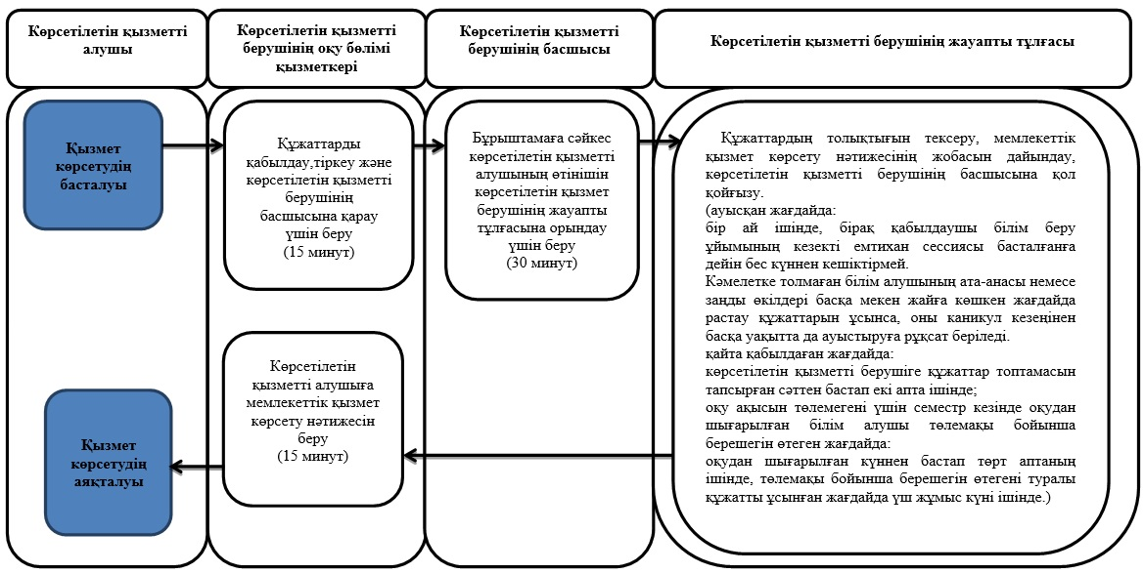

**Шартты белгілер**

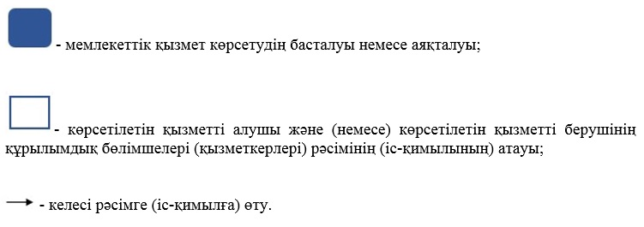

|  |  |
| --- | --- |
|  | Алматы қаласы әкімдігінің 2017 жылғы 5 қазандағы № 4/398 қаулысына 2-қосымша |
|  | Алматы қаласы әкімдігінің 2016 жылғы 3 маусымдағы № 2/252 қаулысымен бекітілді |

**"Техникалық және кәсiптiк, орта бiлiмнен кейiнгi бiлiм алуды**  
**аяқтамаған адамдарға анықтама беру"**  
**мемлекеттік көрсетілетін қызмет регламенті 1. Жалпы ережелер**

      1. Осы "Техникалық және кәсiптiк, орта бiлiмнен кейiнгi бiлiм алуды аяқтамаған адамдарға анықтама беру" мемлекеттік көрсетілетін қызмет регламенті Қазақстан Республикасы Білім және ғылым министрінің міндетін атқарушының 2015 жылғы 6 қарашадағы № 627 бұйрығымен бекітілген "Техникалық және кәсiптiк, орта бiлiмнен кейiнгi бiлiм алуды аяқтамаған адамдарға анықтама беру" мемлекеттік көрсетілетін қызмет стандарты (бұдан әрі - Стандарт) негізінде әзірленді.

      "Техникалық және кәсiптiк, орта бiлiмнен кейiнгi бiлiм алуды аяқтамаған адамдарға анықтама беру" мемлекеттік көрсетілетін қызметін (бұдан әрі - мемлекеттік көрсетілетін қызмет) Алматы қаласының техникалық және кәсiптiк, орта бiлiмнен кейiнгi бiлiм беретiн оқу орындары көрсетеді (бұдан әрі - көрсетілетін қызметті беруші).

      Өтiнiшті қабылдау және мемлекеттiк қызмет көрсету нәтижелерiн беру көрсетiлетiн қызметтi берушiнiң кеңсесi арқылы жүзеге асырылады.

      2. Мемлекеттік қызмет көрсету нысаны: қағаз түрінде.

      3. Мемлекеттік қызмет көрсету нәтижесі - Стандарттың 1-қосымшасына сәйкес нысан бойынша техникалық және кәсiптiк, орта бiлiмнен кейiнгi бiлiм алуды аяқтамаған адамдарға берілетін анықтама.

      Мемлекеттiк қызмет көрсету нәтижесiн ұсыну нысаны: қағаз жүзiнде.

**2. Мемлекеттік қызмет көрсету процесінде көрсетілетін қызметті берушінің**  
**құрылымдық бөлімшелерінің (қызметкерлерінің) іс-қимыл тәртібінің сипаттамасы**

      4. Көрсетілетін қызметті берушінің көрсетілетін қызметті алушыдан Стандарттың 2-қосымшасына сәйкес нысан бойынша мемлекеттік қызметті көрсету үшін өтінішті және Стандарттың 9-тармағында көрсетілген қажетті құжаттарды алуы мемлекеттік қызметті көрсету бойынша рәсімді (іс-қимылды) бастауға негіз болып табылады.

      5. Мемлекеттiк қызмет көрсету процесiнiң құрамына кiретiн әрбiр рәсiмнiң (iс-қимылдың) мазмұны, оны орындаудың ұзақтығы:

      1) көрсетілетін қызметті беруші оқу бөлімі қызметкерінің өтінішті тіркеуі және құжаттарды қабылдауы, рәсімнің ұзақтығы - 15 минут;

      2) көрсетілетін қызметті беруші басшысының өтінішті қарауы және ұсынылған құжаттарды тексеруі, рәсімнің ұзақтығы -30 минут;

      3) көрсетілетін қызметті берушінің жауапты тұлғасының мемлекеттік қызмет көрсету нәтижесін ресімдеуі, рәсімнің ұзақтығы - 3 жұмыс күні;

      4) көрсетілетін қызметті беруші басшысының мемлекеттік қызмет көрсету нәтижесінеқол қоюы, рәсімнің ұзақтығы -30 минут.

      6. Келесi рәсiмдi (iс-қимылды) орындауды бастауға негiз болатын мемлекеттiк қызмет көрсету рәсiмiнiң (iс-қимылдың) нәтижесi:

      1) көрсетілетін қызметті алушыға Стандарттың 3-қосымшасына сәйкес құжаттардың қабылданғаны туралы қолхат беру;

      2) көрсетілетін қызметті беруші басшысыныңбұрыштамаға сәйкес көрсетілетін қызметті алушының өтінішін көрсетілетін қызмет берушінің жауапты тұлғасына орындау үшін беруі;

      3) мемлекеттік қызмет көрсету нәтижесінің жобасы;

      4) көрсетілетін қызметті алушыға мемлекеттік қызмет көрсету нәтижесін беру.

**3. Мемлекеттік қызмет көрсету процесінде көрсетілетін қызметті берушінің**  
**құрылымдық бөлімшелерінің (қызметкерлерінің) өзара**  
**іс-қимыл тәртібінің сипаттамасы**

      7. Мемлекеттік қызмет көрсету процесіне қатысатын көрсетілетін қызметті берушінің құрылымдық бөлімшелерінің (қызметкерлерінің) тізбесі:

      көрсетілетін қызметті берушінің оқу бөлімі қызметкері;

      көрсетілетін қызметті берушінің жауапты тұлғасы;

      көрсетілетін қызметті берушінің басшысы.

      8. Көрсетілетін қызметті берушінің құрылымдық бөлімшелерінің (қызметкерлерінің) арасындағы рәсімдер (іс-қимылдар) ретін сипаттау:

      1) көрсетілетін қызметті берушінің оқу бөлімі қызметкері өтінішті тіркейді, құжаттарды қабылдайды және көрсетілетін қызметті берушінің басшысына қарау үшін жолдайды, рәсімнің ұзақтығы - 15 минут;

      2) көрсетілетін қызметті берушінің басшысы бұрыштамаға сәйкес көрсетілетін қызметті алушының өтінішін көрсетілетін қызмет берушінің жауапты тұлғасына орындау үшін береді, рәсімнің ұзақтығы -30 минут;

      3) көрсетілетін қызметті берушінің жауапты тұлғасы құжаттардың толықтығын тексереді, мемлекеттік қызмет көрсету нәтижесінің жобасын дайындайды, көрсетілетін қызметті берушінің басшысына қол қойғызады, содан кейін көрсетілетін қызметті алушыға беру үшін көрсетілетін қызметті берушінің оқу бөлімінің қызметкеріне береді, рәсімнің ұзақтығы - 3 жұмыс күні.

      9. Мемлекеттiк қызмет көрсету процесiнде рәсiмдердiң (iс-қимылдардың) ретiн, көрсетiлетiн қызметтi берушiнiң құрылымдық бөлiмшелерiнiң (қызметкерлерiнiң) өзара iс-қимылының сипаттамасы осы Регламенттің қосымшасына сәйкес мемлекеттiк қызмет көрсетудiң бизнес-процестерiнiң анықтамалығында көрсетiлген.

|  |  |
| --- | --- |
|  | "Техникалық және кәсiптiк, орта бiлiмнен кейiнгі бiлiм алуды аяқтамаған адамдарға анықтама беру" мемлекеттік көрсетілетін қызмет регламентіне қосымша |

**Мемлекеттiк қызмет көрсетудiң бизнес-процестерiнiң анықтамалығы**

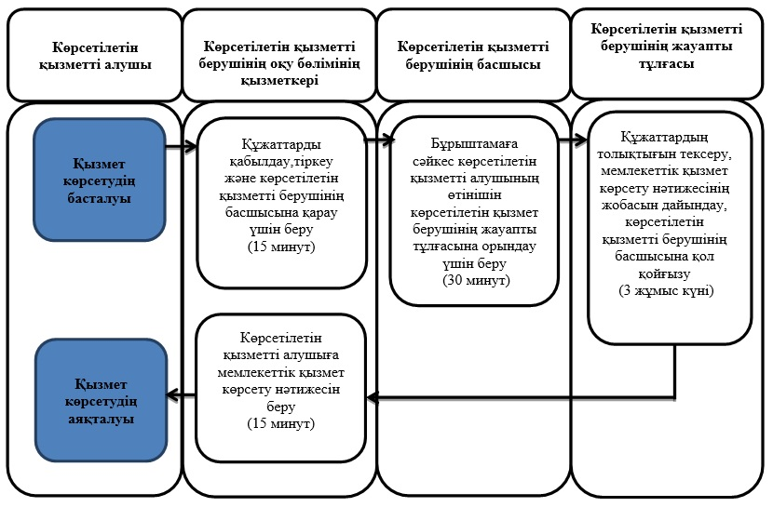

**Шартты белгілер**

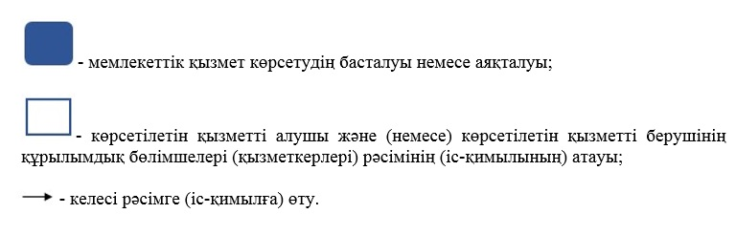

© 2012. Қазақстан Республикасы Әділет министрлігінің «Қазақстан Республикасының Заңнама және құқықтық ақпарат институты» ШЖҚ РМК